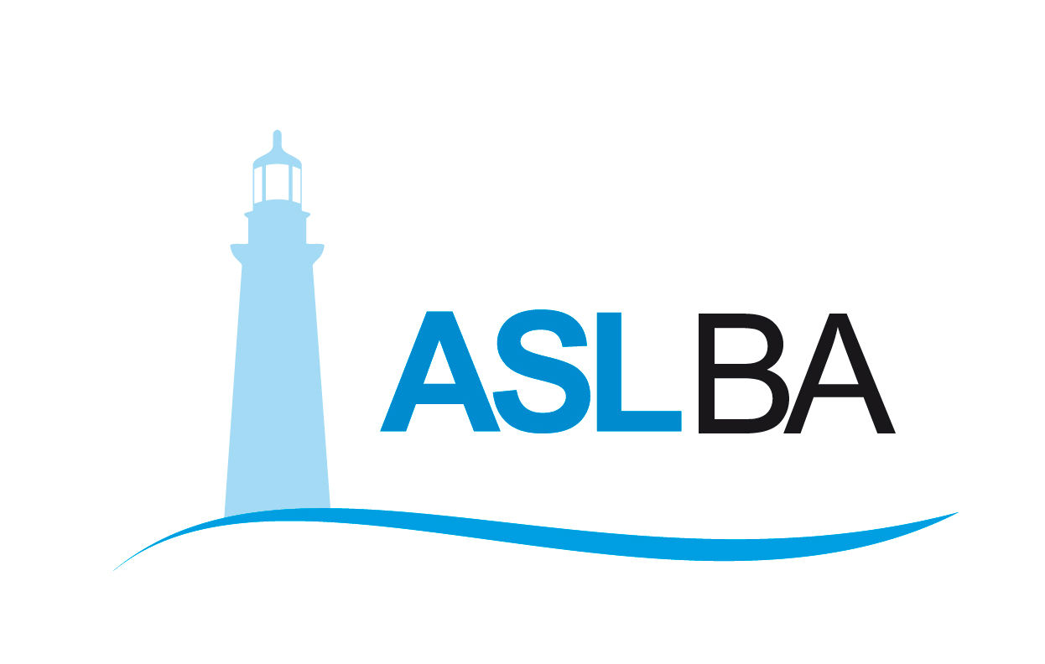
Ufficio Stampa – Direzione Generale
Mail ufficio.stampa@asl.bari.it

COMUNICATO STAMPA
L’Ospedale “Di Venere” impegnato su due fronti:
supporto della Rete Covid e riferimento per il non Covid
Quasi 40 posti dedicati all’emergenza sanitaria, pur conservando reparti sostanzialmente in piena attività

Bari, 16 novembre 2020 – L’Ospedale “Di Venere” di Bari impegnato su due fronti. E’ entrato momentaneamente a supporto della rete ospedaliera regionale Covid-19, pur restando un riferimento a livello provinciale per le patologie non-Covid. Già da diversi giorni, per rispondere all’esigenza di potenziare i posti di Terapia intensiva, l’Unità operativa di Rianimazione dell’Ospedale “Di Venere” ha riconvertito 8 posti letto che attualmente ospitano diversi pazienti Covid. A questi vanno aggiunti 20 posti tecnici di Osservazione Breve Intensiva (OBI) annessi al Pronto Soccorso, in parte rimodulati per attivare 18 posti letto di Pneumologia e un repartino chirurgico di 4-6 posti, con all’interno una sala chirurgica.
Circa una quarantina di posti complessivi allestiti dalla Direzione medica del “Di Venere” per offrire un sostegno operativo alla Rete ospedaliera Sars-Cov2, per la quale la Regione Puglia ha stabilito un ulteriore potenziamento con la recente delibera di giunta regionale 1748 del 9 novembre scorso.
«L’Ospedale Di Venere – commenta il Direttore Generale Asl Bari, Antonio Sanguedolce – non solo ha prontamente dato esecuzione a quanto richiesto dalla Regione, ma ha anche messo a disposizione ulteriori risorse strutturali e umane, pur conservando un ruolo centrale per quanto riguarda le patologie non Covid. Uno sforzo notevole, cui va dato merito a tutti gli operatori sanitari dell’Ospedale “Di Venere”».
«Siamo entrati subito a supporto della Rete Covid – spiega Claudio Petrillo, Direttore f.f. di Anestesia e Rianimazione – riorganizzando gli spazi e mettendo in sicurezza i percorsi. Nell’OBI vengono gestiti i pazienti meno gravi, in attesa di ricovero in un Centro Covid, mentre quelli che necessitano di terapie man mano più complesse e invasive vengono assistiti in Pneumologia e Rianimazione. Per le esigenze dettate dall’emergenza sanitaria abbiamo anche attivato un piccolo reparto chirurgico, dotato di sala operatoria, che è in grado di affrontare anche le urgenze di questa natura. Flessibilità e versatilità d’impiego, assieme allo straordinario lavoro quotidiano di medici, infermieri e operatori, sono fondamentali per alleggerire la pressione sulle altre strutture sanitarie».
Un impegno che ha coinvolto tutto l’Ospedale, come sottolinea Alessandro Sansonetti, Direttore medico del “Di Venere”: «Ci siamo mobilitati – afferma – per offrire la massima assistenza alla popolazione in un momento particolarmente complesso dal punto di vista sanitario. Le nostre 28 unità operative sono sostanzialmente in piena attività per gestire le urgenze di Area medica e chirurgica, facendo da punto di riferimento anche per le altre strutture sanitarie, sia quelle impegnate come Centri Covid sia quelle che continuano a funzionare per l’attività non Covid. Il grande lavoro – conclude Sansonetti – consiste nell’operare su due fronti, Covid e non Covid, con un Pronto Soccorso sottoposto ad una domanda di assistenza molto forte, ma gli operatori hanno dimostrato capacità di adattamento e dedizione e per questo, mi preme ringraziarli tutti, dal primo all’ultimo».

Massimo D’Onofrio
Specialista nei rapporti con i media – giornalista pubblico
Cell. 3497465843
Cell. aziendale 3398749922
E-mail massimodonofrio69@gmail.com
E-mail aziendale massimo.donofrio@asl.bari.it

L’Azienda Sanitaria Provinciale di Bari (ASL Ba) è nata l’1 gennaio 2007, in seguito alla fusione delle quattro preesistenti Aziende Unità Sanitarie Locali (BA/2, BA/3, BA/4 e BA/5), prevista dalla legge regionale n. 39 del 28. 12. 2006. La ASL promuove la salute individuale e collettiva fornendo assistenza sanitaria attraverso 9 Ospedali suddivisi in 5 Presidi Ospedalieri, 12 Distretti Socio Sanitari e 4 Dipartimenti Territoriali. L’ASL di Bari è presente in 41 comuni e copre un territorio di 3.862,88 kmq. L’Azienda assume quali principi guida rispetto e centralità della persona, equità, trasparenza, etica professionale, tutela della privacy, qualità clinico-professionale e gestione del rischio individuale e collettivo, appropriatezza a sostenibilità economica e finanziaria, con attenzione a efficienza e qualità dei servizi, innovazione tecnologica ed organizzativa. L’Azienda favorisce inoltre progetti innovativi nell’ambito della ricerca e della formazione, sviluppando accordi e collaborazioni con enti, Università, Istituti di ricerca e formazione. L’azienda ha sede legale a Bari Lungomare Starita 6.
https://www.sanita.puglia.it/web/asl-bari

